Objetivos y contenidos conceptuales semana 13
Nombre del Estudiante |  |  |  | Curso: 1 año A
Nombre del Estudiante |  |  |  | Fecha: 29 al 03 de Julio
Unidad: 1 | “Así me siento” |  | Habilidad | Conocer, identificar
O.A. | Identificar emociones experimentadas por ellos y por los demás (por ejemplo, pena, rabia, miedo, alegría) y distinguir diversas formas de expresarlas.OA2
Habilidad | - Identificar
Docente: | Oriana Salinas Sanhueza | Asignatura: |  | Orientación
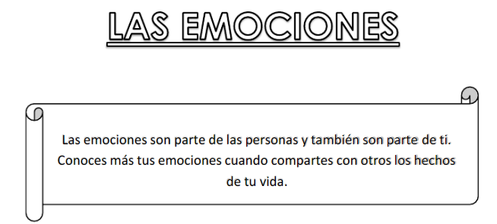
En nuestra guia anterior le dibujamos emociones a nuestras caritas, pero, ¿qué significan estas emociones?. Con la ayuda de un adulto lee la definición de las siguiente emociones.

• Alegría
Sentimiento placentero ante una persona, deseo o cosa. Nos impulsa a la acción. Son múltiples los ejemplos de alegría en los niños, desde comer sus galletas preferidas, hasta ver los regalos la mañana de Navidad.
• Tristeza
Sentimiento de pena asociado a una pérdida real o imaginada. Nos hace pedir ayuda. Situaciones en las que los niños pierden alguno de sus juguetes preferidos o se enferman sus mascotas, son momentos de tristeza para ellos.

• Miedo
Inseguridad anticipada ante un peligro, real o imaginario. Nos ayuda a la supervivencia ya que nos hace actuar con precaución. El encuentro con algunos animales o con personas desconocidas pueden ser ejemplos de situaciones de temor en los menores.
• Ira
Rabia, cuando las cosas no salen como queremos. Nos impulsa a hacer algo para resolver un problema. Son multiples los momentos de enfado de un niño: cuando los mandamos a dormir, cuando tienen que recoger sus juguetes, cuando apagamos la TV...
• Asco
Desagrado respecto a algo o alguien. Nos hace alejarnos. La situación más típica en los más pequeños se produce ante determinados alimentos que, al provocarles asco, rechazan de forma tajante.

• Sorpresa
Asombro, desconcierto. Nos ayuda a comprender algo nuevo, porque nos hace buscar respuestas ante lo desconocido. Favorece la atención, la exploración y el interés o la curiosidad.
Tarea
Ahora que conocemos qué significan las emociones, deberás describir en qué momento las has sentido, ejemplo.
Siento alegria cuando disfruto un helado con mi hija.

Siento alegria cuando_______________________________________________

________________________________________________________________

Siento tristeza cuando ______________________________________________

________________________________________________________________

Siento miedo cuando _______________________________________________

________________________________________________________________

Siento ira cuando__________________________________________________

________________________________________________________________

Siento asco cuando _________________________________________________

________________________________________________________________

Me siento sorprendido cuando_____________________________________

______________________________________________________________

